Usinas Nucleares
As usinas nucleares proporcionam boa parte da energia elétrica utilizada nos Estados Unidos e na Europa. No Brasil, todavia, não há um consenso sobre sua operacionalização.

Como funcionam as usinas nucleares
O funcionamento das usinas elétricas nucleares é muito semelhante ao das térmicas convencionais. A diferença está no tipo de combustível usado. No caso das usinas convencionais, utilizam-se os combustíveis fósseis (carvão, petróleo, gás); já, nas usinas nucleares, urânio ou plutônio.
Quanto às similaridades, pode-se dizer que tanto nas usinas convencionais quanto nas nucleares:
- O calor obtido pela queima dos combustíveis é utilizado para aquecer a água contida em uma caldeira, transformando-a em vapor de água superaquecido.
- Esse vapor é lançado contra as pequenas pás existentes em torno da superfície de uma turbina, fazendo-a girar.
- O eixo da turbina está ligado ao de um gerador de corrente que transforma a energia mecânica da turbina em energia elétrica.
- O vapor que sai da turbina após pô-la em movimento passa por um circuito de refrigeração, no qual se condensa e volta à caldeira para reiniciar todo o processo.
De uma sala de controle, comandam-se tanto as operações quanto os dispositivos de segurança, que detêm o gerador assim que se vislumbre algum risco de perda de vapor em excesso, ou algum mau funcionamento.
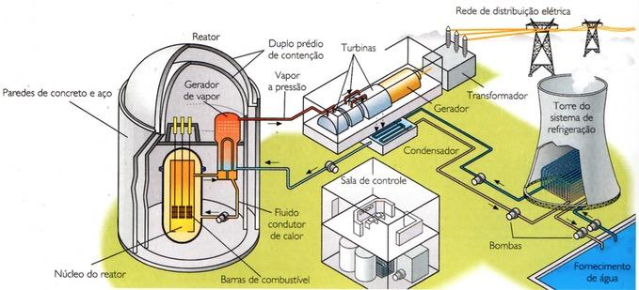Usina nuclear. Transforma a energia potencial do combustível nuclear em energia térmica, e esta em energia elétrica.

A energia nuclear
O combustível nuclear mais utilizado é o Urânio-235. Seus átomos sofrem uma reação de fissão nuclear ao serem bombardeados por nêutrons e, em resultado disso, se dividem em subfragmentos de diferentes massas.
Essa reação, além de liberar uma quantidade muito grande de energia na forma de calor, libera também uma altíssima taxa de radioatividade. Como se isso fosse pouco, libera ainda, simultaneamente, outros nêutrons, os quais dão início ao mesmo processo, causando a chamada “reação em cadeia”.
Quando essa reação não é controlada, transforma-se em uma gigantesca fonte de energia, que, em questão de segundos, arrasa tudo, podendo ferir e praticamente evaporar pessoas e edifícios em sua volta num raio da ordem dos quilômetros e contaminar ruínas com uma intensa radioatividade. E essa radioatividade que, mais tarde, atingindo eventuais sobreviventes, ou as equipes de salvamento, lhes causa a morte ou, “os casos mais leves, malformações genéticas, como as que ocorreram em habitantes :e Hiroshima e Nagasaki — cidades japonesas que foram bombardeadas no final da Segunda Guerra Mundial, em 1945.
A quantidade de energia liberada nesse processo pode ser calculada por meio da relação:
E = m . c²
em que E é essa quantidade de energia liberada, m é a massa aniquilada e c é a velocidade da luz no vácuo. Dessa expressão, deduz-se que a massa aniquilada, ainda que muito pequena, ao ser multiplicada pelo quadrado da velocidade da luz no vácuo (um valor próximo aos 90 quatrilhões), pode resultar em uma enorme quantidade de energia liberada. Por exemplo, convertendo um quilograma de matéria em energia por esse processo, podem-se manter acesas vinte lâmpadas de 100 W cada uma, ininterruptamente, durante dez séculos!

Fusão nuclear: a energia do futuro?
O processo contrário ao da fissão, isto é, o da fusão, consiste não na divisão dos núcleos de urânio, mas sim na união de dois núcleos leves para a formação de um núcleo mais pesado. Esse processo pode liberar também uma grande quantidade de energia. D inconveniente, porém, reside no fato de que nos processos utilizados até hoje com esse fim se gasta mais energia do que se obtém.
Como consequência disso, existem atualmente muitas frentes abertas na investigação da fusão nuclear. Quando se encontrar um processo de levá-las a cabo sem perdas, ter-se-á resolvido uma grande parte do problema energético na Terra.
Não obstante tudo isso, e apesar dos resíduos radioativos que se formam, a energia nuclear é, na passagem do século XX ao XXI, uma das principais fontes de energia em muitos países.

Impacto no meio ambiente causado pelas usinas nucleares
O uso da energia nuclear para obter eletricidade tem dois graves inconvenientes.
- O risco de ocorrerem acidentes:
O vazamento de material radioativo pode ter consequências nefastas para a população circundante. Além disso, quando o acidente é grave, como o que ocorreu em Chernobyl (Ucrânia) em 1986, a contaminação radioativa pode estender-se por vários continentes.
- A produção de resíduos radioativos:
Os resíduos radioativos produzidos pelas usinas nucleares podem continuar agindo intensamente por milhares, milhões ou bilhões de anos, dependendo de sua origem. Atualmente, esses resíduos são colocados no interior de contêineres revestidos internamente de chumbo e são enterrados em escavações profundas, ou lançados no meio do oceano.
Por que, então, a energia nuclear segue sendo utilizada? A resposta é simples: por que em muitos países os recursos hídricos, ou as outras fontes de energia clássicas, são insuficientes para responder à sua demanda.

